KINH TẾ VIỆT NAM NĂM 2011,
NHỮNG VẤN ĐỀ ĐẶT RA CHO NĂM 2012

PGS.TS. TRẦN ĐÌNH THIÊN
VIỆN KINH TẾ VIỆT NAM

- Nhận diện bối cảnh tổng quát và cách tiếp cận

Tính đến nay, kể từ khi nước ta gia nhập WTO (1/2007), cũng là từ khi Việt Nam bước vào hội nhập quốc tế đầy đủ (sâu rộng), nền kinh tế đã trải qua một thời kỳ khó khăn kéo dài liên tục. Đó là thời kỳ mà thách thức và cơ hội do hội nhập mang lại đóng vai trò kiểm định năng lực hội nhập thực sự (năng lực phát triển trong hội nhập) của nền kinh tế Việt Nam. Thử thách đó có tác dụng làm bộc lộ sức mạnh thực của nền kinh tế - được hiểu là sức mạnh bảo đảm cho nền kinh tế gia nhập thành công vào cuộc chơi lớn toàn cầu, giải quyết được các vấn đề phát triển trong những điều kiện mới và đạt được những mục tiêu mới về chất. Năm năm thử thách - quãng thời gian đủ dài để trắc nghiệm thực lực của nền kinh tế, đủ để loại bỏ tính ngẫu nhiên của các biến cố cũng như các nhận định, kết luận về nó.
Như mọi người đều biết, khi chứng minh sức mạnh thì thực tế trắc nghiệm đã làm bộc lộ nhiều điểm yếu cơ cấu nghiêm trọng của nền kinh tế Việt Nam. Trong số này, trước hết phải đề cập đến điểm yếu tổng quát là việc duy trì một mô hình tăng trưởng, một cơ chế phân bổ nguồn lực đã từ lâu không còn phù hợp với bối cảnh và các điều kiện phát triển mới của thế giới mà Việt Nam đã hội nhập toàn diện, với sức vóc của nền kinh tế đã trưởng thành nhanh chóng sau 20 năm đổi mới. Hậu quả của là mặc dù được hưởng khá nhiều cơ hội (thuận lợi) lớn do hội nhập mang lại, song nền kinh tế đã lâm vào tình trạng mất cân đối vĩ mô ngày càng nghiêm trọng, lạm phát duy trì ở mức cao và có biên độ dao động lớn giữa các năm, đồng nghĩa với tình trạng bất ổn vĩ mô kéo dài, có xu hướng tái diễn theo chu kỳ (“khứ hồi” hàng năm) trong khi tốc độ tăng trưởng GDP nhìn chung là ít thay đổi mặc dù tốc độ tăng đầu tư luôn giữ mức cao (đồ thị 1).
Việc vạch ra trạng thái “có vấn đề” mang tính xu hướng kéo dài của nền kinh tế như vậy chứa đựng hàm ý rằng khó khăn to lớn mà nền kinh tế Việt Nam phải chịu đựng (và đã cố gắng vượt qua hàng năm một cách rất vất vả) trong năm 2011 không phải một trạng thái đơn lẻ, riêng biệt và mang tính ngẫu nhiên - ngắn hạn chỉ của năm 2011. Trạng thái khó khăn đó nên và phải được coi là hệ quả tích hợp khó khăn của những năm trước đó. Có thể nói sức khỏe của nền kinh tế - thể hiện qua hai biến số đặc trưng là i) sức khỏe doanh nghiệp bị hao tổn nặng nề và ii) thu nhập thực tế của dân cư và sức mua thị trường giảm mạnh do phải đương đầu với tình trạng lạm phát và lãi suất cao kéo dài. Đó là chưa kể đến những căng thẳng xã hội phát sinh từ đó và từ những bất cập thể chế khác (điển hình nhất là vấn đề đất đai), kéo theo sự suy giảm mạnh lòng tin thị trường và xã hội.
Lập luận nêu trên hàm ý rằng nguyên nhân của tình hình kinh tế khó khăn năm 2011 không đơn giản chỉ là do những khó khăn nhất thời tác động hay bắt nguồn chỉ từ một vài sơ sót, yếu kém trong hoạt động điều hành kinh tế vĩ mô. Nó có căn nguyên từ sự yếu kém cơ cấu bên trong của nền kinh tế, từ mô hình tăng trưởng, từ cơ chế phân bổ nguồn lực kém hiệu quả, từ năng lực của hệ thống quản trị và điều hành vĩ mô khi đối mặt với hội nhập, với sự bùng nổ của cả của cơ hội và thách thức phát triển khi chúng cùng ập vào nền kinh tế.
Cách tiếp cận đó hàm nghĩa phải định vị các vấn đề kinh tế của năm 2012 hay cả giai đoạn trung hạn 2012-2015 tới đây trong logic phát triển dài hạn, xét theo cả chiều nhìn về quá khứ, theo đó năm 2012 được hiểu là sản phẩm của nó, và cả chiều hướng tới tương lai – mà năm 2012 được coi là điểm xuất phát mang tính quy định.
Các đồ thị - số liệu dưới đây sẽ cung cấp để nhận diện đúng thực trạng điểm xuất phát, kinh tế năm 2011.
Đồ thị 1 cho thấy tương quan giữa mức độ tăng vốn đầu tư, thành tích tăng trưởng GDP và mức độ lạm phát (CPI) trong dài hạn qua ba kỳ kế hoạch 5 năm (1996-2000; 2001-2005 và 2006-2010). Ba kỳ kế hoạch, với 15 năm là quãng thời gian đủ dài để nhận diện một xu hướng mang tính bản chất của nền kinh tế.
Đồ thị 1. Tốc độ tăng đầu tư, GDP và CPI hàng năm
theo các kỳ kế hoạch 5 năm giai đoạn 1996-2010 (%)
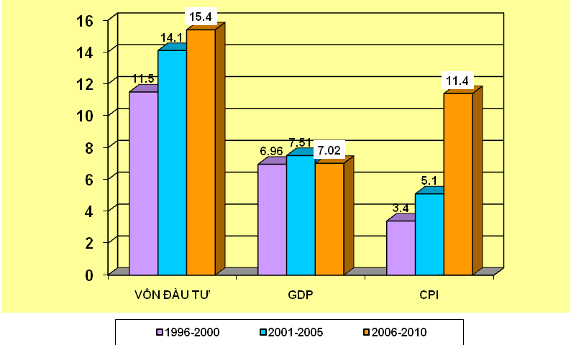

Tương quan giữa ba biến số, được xem xét qua 3 kỳ kế hoạch 5 năm (đồ thị 1), cho phép rút ra nhận định tổng quát: trong dài hạn, nền kinh tế có xu hướng hoạt động ngày càng kém hiệu quả, thể hiện ở chỗ đầu tư liên tục tăng với nhịp độ ngày càng cao trong khi tốc độ tăng GDP hầu như không thay đổi, còn lạm phát lại tăng rất nhanh.
Đặt xu hướng trên trong bối cảnh nền kinh tế đang chuyển đổi có trình độ phát triển thấp, dựa nhiều vào kinh tế nông nghiệp – nông thôn và hộ gia đình, với mức tăng trưởng “sàn” của GDP được giả định là 3-4%/năm thì tương quan tốc độ nói trên của 3 biến số bộc lộ xu hướng vận động đi tới vòng xoáy “đình trệ - lạm phát” của nền kinh tế. Càng đầu tư nhiều vốn, các điều kiện phát triển cơ bản (đầu tư và thương mại) càng thuận lợi thì dường như nền kinh tế càng gặp khó khăn. Nhiều công trình nghiên cứu đã chỉ ra rằng xu hướng mang tính nghịch lý này có nguyên nhân ở năng lực hấp thụ các nguồn lực phát triển của nền kinh tế chậm được cải thiện, thậm chí, ngày càng kém đi.
Đây là một nhận định cần được lưu ý. Nó không chỉ nói lên thực trạng “tĩnh” của nền kinh tế. Quan trọng hơn thế, nó chỉ ra một xu hướng nguy hiểm, rất khó thoát ra mà nền kinh tế nước ta đang lâm vào. Đó là vòng xoáy “đình trệ - lạm phát”.
Rất tiếc là chỉ đến gần đây, có lẽ là một năm trở lại đây, khi nền kinh tế đã lâm vào tình thế thực sự đáng lo ngại, thì xu hướng dài hạn biểu hiện rất rõ về mặt thống kê này mới bắt đầu được chú ý nhận diện và phân tích cụ thể.
Đồ thị 2 là sự minh họa ngắn hạn cho tình thế “vòng xoáy” này.
Hình dáng đồ thị 2 cho thấy i) xu hướng suy giảm tốc độ tăng trưởng của nền kinh tế; ii) tình trạng lạm phát cao với biên độ dao động mạnh (phản ánh độ bất ổn định cao).

Đồ thị 2. Tăng trưởng GDP và Lạm phát giai đoạn 2006-2010

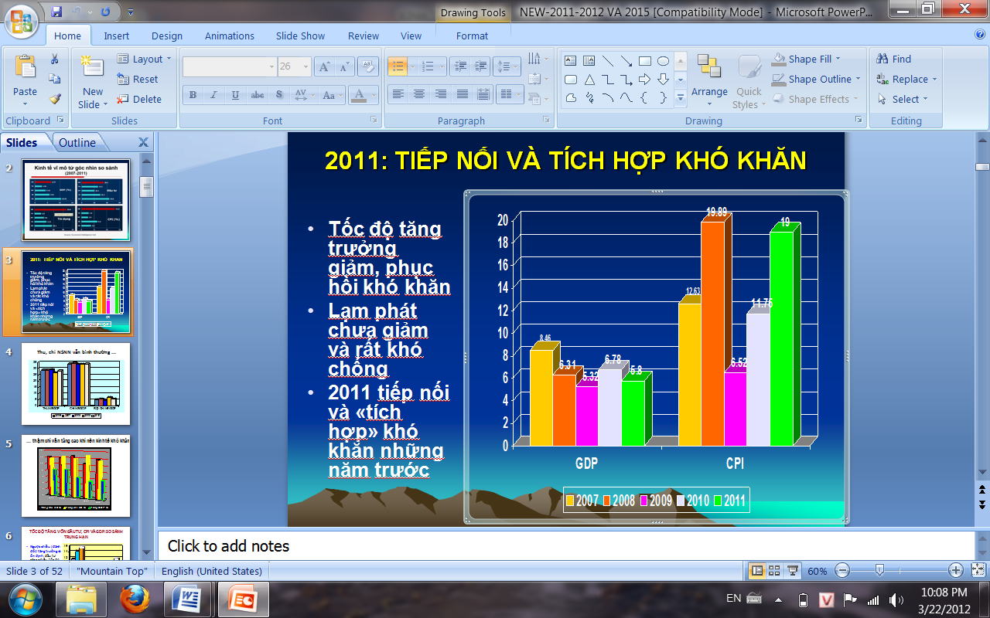
Nguồn: Niên giám Thống kê

Hàm ý của nhận xét trên là Việt Nam đã không tận dụng hiệu quả cơ hội thuận lợi do hội nhập mang lại. Thậm chí, trong bối cảnh đó, mức độ thách thức và tính nguy cơ còn gia tăng do nền kinh tế thiếu năng lực chuyển hóa cơ hội thành lợi ích phát triển thực tế.
Đồ thị 3 và 4 minh họa rõ thêm xu hướng suy giảm tăng trưởng và gia tăng lạm phát – bất ổn vĩ mô trong một giai đoạn dài, ngay cả khi nền kinh tế i) bước vào quỹ đạo phục hồi tăng trưởng (2001-2006) và ii) mở rộng nhanh chóng luồng đầu tư và thương mại dưới tác động của hội nhập (2007-2011).

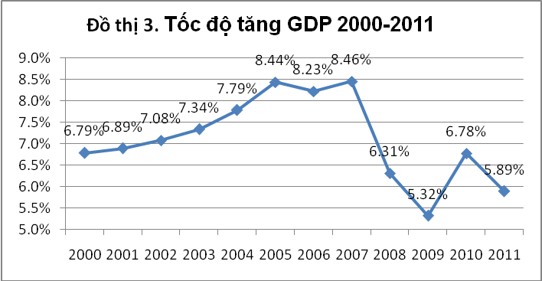

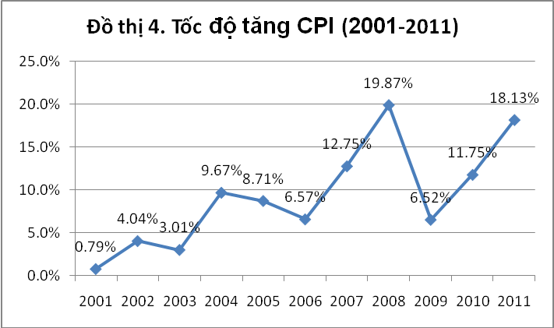

Tuy nhiên, cho đến nay, tình trạng “nghịch lý” này vẫn chưa được giải thích một cách thật kỹ lưỡng và đầy đủ; do đó, chưa có cơ sở vững chắc và mang tính thuyết phục cao để đề xuất các giải pháp khắc phục tình hình một cách căn bản.

Như thực tế cho thấy, chuyển sang năm 2011 và 2012 (tình hình năm 2011 được thể hiện trên đồ thị 3 và 4), khi nền kinh tế bước sang một giai đoạn phát triển mới, những khó khăn chủ yếu vẫn chưa được khắc phục, thậm chí còn gia tăng. Có nghĩa là căn nguyên sâu xa của vấn đề vẫn còn đó; còn các giải pháp được tích cực triển khai trong thời gian qua nhằm “kiềm chế lạm phát, ổn định vĩ mô, duy trì tăng trưởng ở mức hợp lý” mới phát huy tác dụng nhất thời, ngắn hạn, chưa đủ hiệu lực và thiếu sức mạnh đột phá để làm xoay chuyển tình hình.

- Đánh giá năm 2011 - và quý I/2012
Các chỉ số kinh tế vĩ mô cơ bản của năm 2011 và 2010 được thể hiện ở bảng sau (đơn vị tính: %)
 | Đầu tư/GDP | Tăng trưởng GDP | CPI | Xuất khẩu | Nhập khẩu | Nhập siêu/ Xuất khẩu | Bội chi ngân sách/GDP
2011 | 34,6 | 5,89 | 18,58 | 33,3 | 24,7 | 9,9 | 4,9
2010 | 41,9 | 6,78 | 11,75 | 25,5 | 20,1 | 17,3 | 5,6
Nguồn: Báo cáo Kinh tế - Xã hội năm 2010 và 2011 của Chính phủ.
So sánh các kết quả kinh tế vĩ mô năm 2011 với năm 2010 thể hiện ở bảng trên, dễ nhận thấy có sự lên xuống không đồng hướng của các chỉ số. Tuy nhiên, có thể đánh giá mức độ tiêu cực tổng quát hơn rõ rệt của năm 2011 so với năm 2010. Bộc lộ rõ nhất của xu hướng chung này là sự sụt giảm mạnh tốc độ tăng trưởng GDP trong khi lạm phát tăng vọt trong năm 2011.
Gần đây, tình hình kinh tế năm 2011 và quý I/2012 đã được mổ xẻ trên nhiều khía cạnh. Những yếu tố phản ánh tính nghịch lý trong sự vận động của các biến số kinh tế, thực chất là tình trạng bất ổn vĩ mô, như xu hướng giảm lạm phát, giảm lãi suất, hiện tượng các ngân hàng thương mại “kháng lệnh” Ngân hàng Nhà nước, lách luật “vượt trần lãi suất”, sự u ám của thị trường bất động sản đi liền với mức tăng nợ xấu của các ngân hàng, tình trạng căng thẳng thanh khoản, sự gia tăng nhanh (đột biến) số lượng doanh nghiệp đóng cửa, ngừng hoạt động và cắt giảm mạnh công suất hoạt động, v.v. đã được thảo luận trên nhiều diễn đàn. Đó là chưa kể đến một nhóm yếu tố đặc biệt quan trọng, đang trở nên nóng bỏng và cấp bách – các vấn đề của khu vực nông nghiệp – nông thôn với tâm điểm là vấn đề ruộng đất, đang góp phần đẩy mạnh xu hướng suy giảm lòng tin và gia tăng tình trạng bất ổn xã hội.
Nghiên cứu này không đặt nhiệm vụ mô tả, cũng không liệt kê hay hệ thống hóa tình hình phong phú và rất sôi động trong một bối cảnh trầm lắng kinh tế nói trên; cũng không có tham vọng mổ xẻ chi tiết các vấn đề.

Nghiên cứu này cố gắng chỉ ra một số yếu tố chi phối thực trạng và xu hướng chung, làm rõ một số nét đặc trưng của tình hình kinh tế năm 2011.
Theo cách tiếp cận đó, có thể nêu mấy nhận xét sau.
Thứ nhất, trong năm 2011, tốc độ tăng trưởng phương tiện thanh toán và tốc độ tăng trưởng dư nợ tín dụng tụt giảm đột ngột và mạnh mẽ. Sự sụt giảm đó đạt quy mô lớn chưa từng thấy ở những năm trước đó (đồ thị 5). Đánh giá sức chấn động của sự sụt giảm đột ngột này, có thể dùng thuật ngữ nền kinh tế bị một “cú sốc” mạnh.
Đồ thị 5: Tốc độ tăng tổng phương tiện thanh toán và dư nợ tín dụng 2008-2011
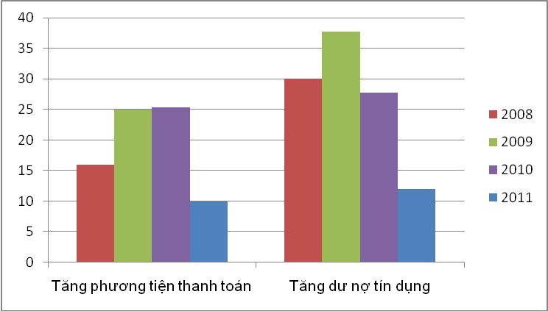
Nguồn: Tổng cục Thống kê
So với các năm trước, cả tốc độ tăng tổng phương tiện thanh toán lẫn tốc độ tăng dư nợ tín dụng của năm 2011 bị sụt giảm tới 50-70%. Mức sụt giảm mạnh đột ngột như vậy là kết quả trực tiếp của việc thực hiện Nghị quyết 11 của Chính phủ ban hành tháng 2/2011. Nội dung chính của Nghị quyết là giảm mạnh cung tiền và cung tín dụng để “quyết liệt kiềm chế lạm phát, ổn định kinh tế vĩ mô”. Nghị quyết mang tính phản ứng cấp cứu này là một giải pháp mạnh, bắt buộc phải thực thi để đưa nền kinh tế thoát khỏi tình trạng hiểm nghèo do lạm phát cao và bất ổn định kéo dài gây ra.
Trên thực tế, việc thực hiện Nghị quyết 11 diễn ra quyết liệt, thậm chí còn vượt cả dự kiến. Cả mức tăng cung tiền lẫn cung tín dụng đều thấp xa so với chỉ tiêu mà Nghị quyết đề xuất. Tổng phương tiện thanh toán năm 2011 thực tế chỉ tăng 10% trong khi kế hoạch cho phép tăng 15-16%; mức tăng thực của tín dụng còn ít hơn: chỉ 14% so với kế hoạch cho phép 20%.
Đối với một nền kinh tế vốn đã quen vận động theo quỹ đạo “tăng trưởng dựa vào vốn” (xem Phụ lục, Đồ thị 2 và 3), với căn bệnh “khát vốn, thèm dự án” đã trở thành kinh niên thì sự sụt giảm lượng cung vốn như vậy giống như một cú tụt huyết áp hay hạ đường huyết đột ngột của một con bệnh vốn đã ốm yếu nhiều năm.
Chính đây là nguyên nhân giải thích tại sao nền kinh tế Việt Nam lại gặp nhiều khó khăntrong suốt cả năm 2011, kéo sang Quý I/2012 – và dự báo còn tiếp tục) cho dù tốc độ lạm phát liên tục giảm từ tháng 5/2011 cho đến nay, tháng 3/2012.
Nhưng mặt khác, cũng cần thấy rằng đương đầu với cú sốc mạnh như vậy – một cú sốc trên thực tế có khả năng đẩy nền kinh tế lâm vào tình trạng khủng hoảng sâu sắc và khó gượng dậy nhanh -, nền kinh tế Việt Nam, dù thể lực đã bị suy yếu nghiêm trọng, vẫn “trụ hạng” được, tuy với không ít tổn thất. Theo nghĩa đó, việc vượt qua “cú sốc” do chính sách tiền tệ thắt chặt gây ra được coi là một thành công. Nó chứng tỏ hai điều. Thứ nhất, năng lực sinh tồn, sức sống mãnh liệt của nền kinh tế, trong đó, khu vực nông nghiệp – nông thôn và các doanh nghiệp nhỏ và vừa phát huy vai trò “cứu tinh” khi nền kinh tế gặp khó khăn. Thứ hai, khả năng điều hành chính sách linh hoạt của Chính phủ – cho dù còn nặng về phản ứng ngắn hạn và thiên về các giải pháp hành chính.
Nhưng nói như vậy không có nghĩa là bỏ qua những hậu quả phải nói là nghiêm trọng cú sốc này gây ra cho nền kinh tế. Tình trạng đóng băng thị trường bất động sản, tăng nợ xấu, căng thẳng thanh khoản và đặc biệt là sự yếu đi nhanh chóng của khu vực doanh nghiệp là những bộ phận cấu thành nên hệ quả đó.
Đặc trưng thứ hai của tình hình kinh tế hiện nay – tình trạng gay go mà khu vực doanh nghiệp đang phải đương đầu -, được bộc lộ khá rõ nét qua việc mô tả một số vấn đề nổi bật của tình hình kinh tế 3 tháng đầu năm 2012 với tư cách là sự tiếp tục liền mạch năm 2011 và là hệ quả logic của việc thực hiện Nghị quyết 11.
Trong quý I/2012, lạm phát tiếp tục được kiềm chế - chỉ tăng 2,55%, thấp nhất trong vòng 3 năm qua. Tính đến tháng 3/2012, nền kinh tế đã giữ 10 tháng liên tục kéo giảm tốc độ tăng lạm. Dù chưa hạ được mức lạm phát xuống thấp đến mức mong đợi, song dù sao, đó cũng là một dấu hiệu rất tích cực, một thành tích rất đáng khích lệ.
Tuy nhiên, ở khía cạnh tăng trưởng, dường như tình hình vẫn chưa có dấu hiệu khởi sắc trở lại. Trong Quý I/2012, tăng trưởng GDP chỉ đạt 4%, một mức khá thấp và là thấp nhất trong vòng hai năm gần đây (QI/2010 tăng 5,84% và QI/2011 tăng 5,57%). Rõ ràng, xu hướng suy giảm tăng trưởng vẫn chưa được đảo ngược, thậm chí còn giảm sâu hơn.
Một khía cạnh đáng quan ngại sâu sắc là sự gia tăng mạnh của lượng hàng tồn kho tăng mạnh. Tính đến 31/12/2011, lượng hàng tồn kho toàn thị trường tăng 31% so cùng kỳ năm 2010 và tăng 79% so cùng kỳ năm 2009. Hàng tồn kho của ngành bất động sản cuối năm 2011 tăng 44% so với cuối năm 2010 và tăng 133% so với cuối năm 2009 (dẫn từ Ủy ban Giám sát Tài chính Quốc gia).
Chỉ số tồn kho tại thời điểm 01/02/2012 của ngành công nghiệp chế biến, chế tạo tiếp tục tăng 17,4% so với cùng kỳ năm trước. Chỉ số tiêu thụ ngành công nghiệp chế biến, chế tạo tháng 1 giảm mạnh, chỉ bằng 76% tháng 12/2011.
Doanh số bán lẻ cũng giảm mạnh, cho thấy tổng cầu của nền kinh tế rất yếu, tiêu thụ sản phẩm của doanh nghiệp gặp nhiều khó khăn. Doanh số bán lẻ 2 tháng đầu năm 2012, sau khi loại trừ yếu tố giá, chỉ tăng 4,4% so với cùng kỳ năm trước.
Số liệu nhập khẩu cũng cho thấy sự suy giảm mạnh sức cầu trong nền kinh tế. Kim ngạch nhập khẩu quý I tăng 11,2% so cùng kỳ năm 2011, giảm mạnh so với mức tăng cùng kỳ năm ngoái (23,8%). Nhập siêu quý I cũng giảm mạnh, tụt xuống chỉ còn khoảng 250 triệu USD, tương đương 1% kim ngạch xuất khẩu (so với mức cùng kỳ năm trước là 3 tỷ USD và 15,7%). Nhập khẩu của riêng khu vực các doanh nghiệp nội địa tính cả 3 tháng đầu năm giảm tới 11%.
Nên lưu ý rằng trong khi thành tích nhập siêu, nếu xét riêng rẻ, được coi là có sự cải thiện mạnh mẽ thì trên quan điểm tăng trưởng, các con số liên quan lại báo hiệu một thực tế đáng lo ngại. Nhập khẩu đầu vào có ý nghĩa quyết định sự sống còn của cơ cấu kinh tế, của nền kinh tế phụ thuộc quá nặng vào thị trường nước ngoài của Việt Nam. Sự giảm sút nhập khẩu như vậy đồng nghĩa với sự giảm sút mạnh nhu cầu của ngành công nghiệp, sự suy yếu nhanh năng lực sản xuất và nhu cầu của các doanh nghiệp Việt Nam. Nói khác đi, đằng sau thành tích giảm nhập siêu là bóng ma của xu hướng đình trệ sản xuất đang tăng lên.
Ở khía cạnh tài chính, hàng tồn kho tăng cao làm suy giảm khả năng thanh khoản của khu vực doanh nghiệp, kéo theo tình trạng chiếm dụng vốn lẫn nhau có xu hướng tăng. Tính đến 31/12/2011, các khoản phải thu ngắn hạn tăng 23% so với cùng kỳ năm 2010 và tăng 79% so với cùng kỳ năm 2009.
Sự tăng mạnh lượng hàng tồn kho, sự giảm sút nhập khẩu của khu vực doanh nghiệp phản ánh sức cầu của nền kinh tế vẫn tiếp tục suy yếu. Doanh nghiệp là lực lượng quyết định tăng trưởng. Hai chỉ báo đặc trưng sức khỏe doanh nghiệp nêu trên chứng tỏ tình hình kinh tế đang rất khó khăn, khả năng phục hồi tăng trưởng của nền kinh tế rất yếu. Điều đó cũng có nghĩa là xu hướng đình trệ của nền kinh tế vẫn chưa được cải thiện.
Cần phải bổ sung vào bức tranh doanh nghiệp nói trên một vài mảng màu kém tươi sáng khác. Đó là thực trạng khu vực doanh nghiệp đang phải chịu gánh nặng chi phí lãi vay và chi phí tài chính ngày một lớn do lãi suất cho vay quá cao. So với mặt bằng lãi suất của cho vay bình quân tại một số nước trong khu vực - Ấn Độ khoảng 10%, Philippines 7,3%, Thái Lan 6,9%, Trung Quốc 6,6%, Singapore 5,4% -, mức lãi suất cho vay bình quân của Việt Nam là quá cao: 20-22%, tức là cao hơn các đối thủ cạnh tranh từ 2 đến 4 lần. Đây là một gánh nặng quá lớn, làm giảm đáng kể sức cạnh tranh của các sản phẩm và doanh nghiệp Việt Nam, vốn đang rất yếu. Giả định yếu tố khác không đổi, sự chênh lệch lãi suất đó làm cho giá thành các sản phẩm của doanh nghiệp Việt Nam cao hơn so với Ấn Độ là 2,78%, của Trung Quốc và Thái Lan là 3,89%, của Singapore là 4,17%.
Chi phí tài chính cao không những làm suy giảm lợi nhuận mà còn làm giảm khả năng hồi phục của khu vực doanh nghiệp. Nên lưu ý một đặc điểm rất nổi bật của kinh tế Việt Nam là tăng trưởng dựa mạnh vào vốn, nhiều doanh nghiệp hoạt động theo phương châm “tay không bắt giặc”, kinh doanh dựa chủ yếu vào vốn vay ngân hàng. Phương thức hoạt động theo kiểu “đánh mượn sức” này trở nên rất rủi ro khi nền kinh tế lâm vào tình trạng khó khăn như hiện nay.
Đối với hoạt động xuất khẩu, tăng trưởng 3 tháng đầu năm đạt mức khá - 23,6% so với cùng kỳ, nhưng chủ yếu do giá xuất khẩu dầu thô tăng mạnh và chủ yếu do các doanh nghiệp có vốn đầu tư nước ngoài (không kể dầu thô) tăng trưởng tới 48,8%. Trong khi đó, khối các doanh nghiệp trong nước lại không tăng.
Trên thị trường tài chính, thanh khoản của hệ thống ngân hàng trong quý I bước đầu có sự cải thiện. Tương quan giữa vốn huy động và cho vay tín dụng được cải thiện. Nhờ việc huy động tiền gửi của toàn hệ thống ngân hàng trong tháng 2 tăng 2,35% nên tỷ lệ cho vay tín dụng/vốn huy động (không bao gồm giấy có giá) giảm từ 102,55% trong tháng 1 xuống 99,85% ngày 23/2. Sự căng thẳng thanh khoản giảm đi.
Cơ cấu kỳ hạn tín dụng cũng có sự cải thiện đáng kể. Tiền gửi tiết kiệm khu vực dân cư được huy động với kỳ hạn dài hơn trước. Điều này phần nào phản ánh niềm tin của khu vực dân cư đã được củng cố hơn. Huy động Trái phiếu Chính phủ và Tín phiếu Ngân hàng có tỷ lệ thành công cao và lãi suất cho vay giảm. Tính chung trong 2 tháng đầu, tỷ lệ thành công trong các phiên đấu thầu TPCP kỳ hạn 2-3 năm thường đạt 100% và lãi suất trúng thầu cũng liên tục giảm, trong đó các kỳ hạn 3 và 5 năm giảm khoảng 1%/năm.
Qua kênh phát hành tín phiếu, từ 15/3 đến 23/3, Ngân hàng Nhà nước đã “hút” 15.064 tỷ đồng. Dự báo tổng mức hút vốn qua kênh này có thể lên tới 40.000 tỷ đồng.
Tuy nhiên, thanh khoản vẫn tồn tại một số khó khăn. Hệ thống ngân hàng bị phân hóa mạnh giữa một bên là nhóm các ngân hàng lớn dư thừa thanh khoản nhưng thiếu đầu ra và một bên là các ngân hàng nhỏ, khó khăn về thanh khoản nhưng không vay được trên thị trường liên ngân hàng và thị trường OMO. Doanh số giao dịch liên ngân hàng vẫn trong xu hướng giảm và giảm mạnh so với cuối năm 2011.
Xu hướng hạ lãi suất diễn ra nhưng không đồng nhịp giữa các ngân hàng thương mại. Mặt bằng lãi suất giảm không nhiều. Vẫn tồn tại hiện tượng vượt trần lãi suất huy động. Lãi suất huy động trên thực tế vẫn đang cao hơn nhiều so với mức trần NHNN quy định, đặc biệt là tại các ngân hàng thương mại cổ phần nhỏ. Điều đó cho thấy thanh khoản trên thị trường ngân hàng tuy có cải thiện nhưng còn nhiều khó khăn.
Nguyên nhân của những khó khăn, bất ổn trên thị trường nêu trên chủ yếu xuất phát từ vấn đề “nợ xấu”. Do tỷ lệ nợ xấu cao, một số ngân hàng mất thanh khoản buộc phải đi vay dân cư và vay liên ngân hàng với giá cao để giải quyết vấn đề, từ đó đẩy lãi suất lên.
Tín dụng cho nền kinh tế vẫn tăng trưởng một cách khó khăn. Hai tháng đầu năm 2012, tín dụng tăng trưởng âm tới 2,4% và nếu tính thêm yếu tố giá thì tín dụng đã tăng trưởng âm 4,79%. Đây thực sự là thách thức lớn đối với nền kinh tế trong giai đoạn hiện nay. Rõ ràng, khác với những năm trước, tình trạng đình đốn sản xuất đã khiến khả năng hấp thụ vốn của nền kinh tế, của nhiều doanh nghiệp suy giảm mạnh. Sau một thời gian dài nền kinh tế khó khăn, tình hình tài chính của nhiều doanh nghiệp xấu đi nghiêm trọng, làm cho doanh nghiệp không đáp ứng đủ điều kiện để vay vốn ngân hàng. Trong khi đó, các ngân hàng lại phải thận trọng hơn trong hoạt động cho vay.
Như vậy, diễn biến kinh tế quý I cho thấy tình hình kinh tế đã và đang có những thay đổi nhanh và mạnh ở một số khía cạnh quan trọng. Điều đó đòi hỏi phải đánh giá lại thực chất, xu hướng và triển vọng ngắn hạn để có những quyết sách phù hợp.
Tình trạng thanh khoản khó khăn trong nền kinh tế không còn đơn thuần ở khía cạnh khó khăn “thanh khoản của các ngân hàng”, bao gồm sự thiếu hụt thanh khoản của chính các ngân hàng hay khó khăn của các doanh nghiệp trong việc tiếp cận vốn vay do lãi suất tín dụng cao. Hiện nay, tình trạng khó khăn của thanh khoản của nền kinh tế gia tăng một phần quan trọng là do nhiều doanh nghiệp không có khả năng hấp thụ vốn vay cho dù các ngân hàng đã cải thiện khả năng cung ứng vốn và lãi suất có xu hướng hạ xuống một cách chắc chắn, tuy còn chậm. Có nghĩa là khi khó khăn thanh khoản của hệ thống ngân hàng bắt đầu được hóa giải thì dòng lưu chuyển vốn tiếp sức cấp cứu cho các doanh nghiệp vẫn bị cản trở mạnh mẽ. Nguyên nhân chính là ở sự “đình trệ” chứ không chỉ còn do “lạm phát”. Lâm vào tình trạng đình trệ, các doanh nghiệp khó tiêu thụ sản phẩm làm ra, dẫn tới chỗ không trả nợ kịp thời cho các ngân hàng. Nợ xấu của doanh nghiệp tăng nhanh (vì lãi suất vay cao, thời hạn nợ đọng kéo dài). Ngân hàng càng không thể cho doanh nghiệp vay thêm. Doanh nghiệp không bán được hàng thì cũng không có nhu cầu vay vốn để sản xuất.
Chính tình trạng nguy hiểm này, xét trong triển vọng ngắn hạn, chứa đựng xu hướng mang tính nguy cơ cao là số lượng doanh nghiệp bị phá sản và đóng cửa đang tăng lên. Điều này được minh chứng phần nào qua số liệu báo cáo chính thức của Bộ Kế hoạch và Đầu tư: “lũy kế từ đầu năm đến ngày 21/3/2012, trên 2,2 nghìn doanh nghiệp đã làm thủ tục giải thể và khoảng trên 9,7 nghìn doanh nghiệp đăng ký ngừng hoạt động có thời hạn hoặc dừng các nghĩa vụ thuế. Như vậy, số doanh nghiệp gặp khó khăn phải giải thể, tạm ngừng hoạt động tăng khoảng 6% so cùng kỳ năm trước. Riêng số doanh nghiệp đã hoàn tất thủ tục giải thể tăng 57%”.
Điều đáng lưu ý ở đây là gia tốc tăng lên của số doanh nghiệp giải thể và ngừng hoạt động. Xu hướng này phản ánh sức khỏe của doanh nghiệp vốn đã yếu thì hiện nay, đang tiếp tục giảm sút; khả năng cầm cự với lãi suất cao kém đi rõ rệt. Theo xu hướng đó, với đà giảm lãi suất rất chậm hiện nay, có thể dự đoán xu hướng tăng mạnh số lượng doanh nghiệp tuyên bố phá sản, đóng cửa, tạm ngưng hoạt động trong các thời gian tới.
Tuy nhiên, khi đề cập đến sự giảm sút sức khỏe doanh nghiệp, điều quan trọng nhất chưa hẳn thể hiện ở số lượng doanh nghiệp phá sản hay đóng cửa. Cái đáng lo ngại hơn là tình trạng đa số doanh nghiệp đang phải cắt giảm công suất hoạt động với mức độ cắt giảm ngày càng tăng. Đây mới đích thực là phần chìm của tảng băng khó khăn mà các doanh nghiệp Việt Nam đang gặp phải. Rất tiếc là không có số liệu nào xác thực cho phép nhận diện chính xác trạng thái thực của tảng băng này. Song logic kinh tế cho phép xác nhận tình trạng “thật sự gay go” mà khu vực doanh nghiệp Việt Nam đang lâm vào.
Hậu quả của tình trạng gia tăng số lượng doanh nghiệp phá sản, đóng cửa hay giảm công suất hoạt động là: i) mục tiêu tăng trưởng GDP năm 2012 vừa được Quốc hội thông qua – 6-6,5% - trở nên rất khó đạt; ii) số lao động thất nghiệp, mất việc hay thiếu việc làm tăng mạnh. Yếu tố này tiềm tàng làm giảm sút lòng tin xã hội vào triển vọng của nền kinh tế và gây bất ổn kinh tế - xã hội.
DN phá sản: Thuốc chưa ngấm, bệnh đã di căn
Mới đây theo báo cáo của Hiệp hội DN TP.HCM, trên địa bàn có 60% DN nhỏ và vừa hiện sản xuất sút kém, không đủ vốn để duy trì sản xuất và chỉ có 20% DN có cơ hội vượt qua khủng hoảng. Tính trong 2 tháng đầu năm nay trên địa bàn TP có khoảng 3.000 DN tạm ngưng hoạt động, nâng tổng số DN đang tạm ngưng hoạt động lên con số trên 10.000.
Đòn đánh được cho là khá mạnh khiến cho DN khó gượng dậy là chi phí đầu vào đã tăng quá cao. Giá cả nhiều mặt hàng liên tục tăng mạnh cộng với vốn vay lãi suất cao đã tạo thành "gọng kiềm" siết chặt DN trong cơn giãy chết. Thêm vào đó lượng hàng tồn kho đang là một gánh nặng không nhỏ cho DN trong việc thu hồi vốn.
Chỉ số tồn kho của ngành công nghiệp chế biến, chế tạo ở TP.HCM hiện đã tăng 17,4% so với cùng thời điểm năm trước. Trong đó, ngành chế biến và bảo quản rau quả tăng trên 80%; sản xuất phân bón và chất ni tơ tăng gần 72%, xi măng, vôi, vữa tăng gần 62%, sắt thép tăng 53%... Với những con số trên thì DN đã kiệt sức trong việc gồng mình gánh lượng hàng tồn kho này.
Ở chiều hướng khác, trong một thời gian quá dài cầm cự liệu DN có còn đủ sức khỏe để hấp thụ nguồn vốn từ ngân hàng hay không. Nhiều ngân hàng đã quá lo lắng về việc tăng trưởng tín dụng 15-17% trong năm nay. Vốn ngân hàng lại tiếp tục được "giằng co" khi DN hấp thụ yếu mà ngân hàng vẫn chưa muốn cho vay vì lo ngại nợ xấu.
Lãnh đạo một DN ở TP.HCM bức xúc tại buổi gặp gỡ với lãnh đạo TP trong tuần qua. Vị này cho rằng, vấn đề là nhà nước cần làm gì để DN có thể tiếp cận được vốn vay với lãi suất thấp trong thời gian sớm nhất sau khi công bố hạ lãi suất? Việc thông báo lãi suất hạ mà con đường đưa vốn về DN vẫn chưa được mở hoặc đi bằng đường khác mất nhiều thời gian hơn. Đến khi tiếp cận được vốn thì mọi việc đã rồi. Trong khi đó các ngân hàng lại thấy việc cấp tín dụng liên ngân hàng hấp dẫn hơn là tín dụng cho DN. Vì vậy dòng vốn cứ luân chuyển ở trong nội bộ các ngân hàng còn nơi cần cấp vốn như DN vẫn đang còn khô hạn.
Con số 50.000 DN ngừng hoạt đông trên toàn quốc vẫn có nguy cơ được tăng thêm. DN vẫn đang sống trong hi vọng với thông tin hạ lãi suất cho vay khi lãi huy động đã về mức trần mới. Tuy vậy bệnh tình của đa phần DN đã di căn nên để thoát hiểm thì DN cần nỗ lực mở đường đến nguồn vốn của ngân hàng trước khi quá muộn.
Dẫn từ VEF.VN-19/3/2012
Kết cục của vòng xoáy tiến thoái lưỡng nan “đình - lạm” (lạm phát cao song hành với tăng trưởng đình đốn) – nguy cơ đáng lo ngại nhất đối với mọi chu trình tăng trưởng kinh tế ở mọi quốc gia, điều đã được cảnh báo cho Việt Nam ít nhất từ năm ngoái - hiện đang cản trở và kìm hãm mạnh mẽ quá trình phục hồi ổn định và tăng trưởng kinh tế của nước ta.
Lập luận này chỉ ra rằng hiện nay, nhiệm vụ đặt ra cho công cuộc “phá vòng luẩn quẩn” đình – lạm nhằm tái lập ổn định vĩ mô và phục hồi tăng trưởng của Việt Nam không dừng lại chủ yếu ở nhiệm vụ “kiềm chế lạm phát” mà phải bổ sung một cấu phần quan trọng khác với mức độ ưu tiên ngày càng cao. Đó là nhiệm vụ chống đình đốn kinh tế, tập trung sức để “cứu” khu vực doanh nghiệp thoát khỏi nguy cơ bị phá sản, đóng cửa, ngưng hoạt động và thu hẹp kinh doanh.
III. Kinh tế 2012: Nhận diện một số vấn đề và đánh giá triển vọng
- Triển vọng kinh tế toàn cầu năm 2012
Không có tham vọng mô tả tất cả những khía cạnh triển vọng của kinh tế toàn cầu năm 2012. Đã có nhiều tổ chức kinh tế - tài chính toàn cầu đưa ra dự báo có chất lượng cao về triển vọng kinh tế thế giới. Báo cáo này chỉ tập trung vào một số khía cạnh nổi bật nhất của bức tranh chung này.
Trước hết, về triển vọng tăng trưởng của thế giới năm 2012.
Tại thời điểm hiện nay, thế giới đã tạm dàn xếp xong cuộc khủng hoảng nợ công Tây Âu. Mối lo ngại EU đổ vỡ dưới tác động của cuộc khủng hoảng nợ công tạm thời được giải tỏa. Trạng thái kinh tế thế giới đã bớt u ám hơn so với trước.
Tuy nhiên, các dự báo đều thống nhất nhận định về một triển vọng ảm đạm hơn của tăng trưởng kinh tế toàn cầu.
Các dự báo mới nhất của IMF, WB hay của Fitch và S&P đều hạ tốc độ tăng trưởng kinh tế toàn cầu năm 2012 xuống thấp hơn mức được dự báo trước đó.
Trong dự báo gần đây nhất, Fitch, một tổ chức đánh giá tín nhiệm có uy tín toàn cầu cho rằng sức tăng trưởng của các nền kinh tế phát triển vẫn còn yếu. Tỷ lệ tăng trưởng của khối này chỉ là 1,1%, thấp hơn so với mức dự báo 1,2% tháng 12-2011.
IMF, trong dự báo tháng 2/2012, đã hạ mức dự báo tăng trưởng kinh tế toàn cầu từ mức 4% hồi tháng 9/2011 xuống còn 3,3%.
Những dự báo trên được củng cố bằng tuyên bố của Chính phủ Trung Quốc rằng năm 2012, nước này sẽ giảm tốc độ tăng trưởng xuống mức 7,5%. Xin lưu ý rằng trong vòng vài chục năm gần đây, Trung Quốc luôn giữ mức tăng trưởng rất cao, 9-11%/năm, và đang là động lực mạnh nhất của tăng trưởng kinh tế toàn cầu.
Xu hướng chung của tăng trưởng kinh tế toàn cầu năm 2012 là như vậy. Tăng trưởng kinh tế toàn cầu giảm kéo theo sức cầu chung sẽ giảm. Chắc chắn, xuất khẩu của Việt Nam sẽ gặp khó khăn không nhỏ khi sức cầu chung của thế giới giảm xuống.
Xu hướng tiêu cực này được bổ sung thêm bằng xu hướng bất thường, khó dự đoán của diễn biến tình hình kinh tế - xã hội thế giới. Hiện nay, giá dầu vẫn có triển vọng không rõ ràng do khả năng xung đột tại eo biển Hormut vẫn là biến số khó xác định. Bên cạnh đó, không thể không tính đến những bất ổn xã hội và xung đột đang gia tăng ở Trung Đông và Bắc Phi có tác động tiêu cực không nhỏ đến diễn biến và cục diện kinh tế toàn cầu năm 2012.
Đặc trưng nổi bật thứ hai của kinh tế thế giới năm 2012 là nguy cơ chiến tranh tiền tệ bùng phát vẫn còn tiềm ẩn. Xung đột tỷ giá toàn cầu gắn với áp lực tăng giá đồng nhân dân tệ trong quan hệ đối kháng chủ yếu với đồng USD được dự báo là yếu tố khó lường nhưng hệ quả phát triển sẽ là rất lớn. Đối với Việt Nam, mối quan hệ giữa hai đồng tiền mạnh này chứa đựng tiềm năng tác động tiêu cực rất lớn. Xuất nhập khẩu của Việt Nam bị “kẹp” giữa 2 đồng tiền này do Trung Quốc là thị trường nhập khẩu lớn nhất, còn Mỹ lại là thị trường xuất khẩu lớn nhất của Việt Nam hiện nay.
Cần lưu ý: từ các năm trước, trong những hoàn cảnh quốc tế như nhau thì các chỉ số kinh tế cơ bản của Việt Nam (tăng trưởng, lạm phát, giá trị đồng tiền, nợ, v.v.) đã kém rõ rệt so với nhiều nền kinh tế khác (đồ thị 6). Khả năng này chắc cũng sẽ xẩy ra cho năm 2012, thậm chí ở cấp độ gay gắt hơn. Lý do: nền kinh tế Việt Nam năm 2012 đang ở vào một tình thế khó khăn hơn, thực lực lại bị yếu đi hơn nhiều so với những năm trước. Tháng 8/2011, The Economist đánh giá Việt Nam là một trong 7 nền kinh tế có nguy cơ tăng trưởng nóng cao nhất thế giới.
Đồ thị 6: So sánh các chỉ số kinh tế vĩ mô quốc gia (2007-2011)
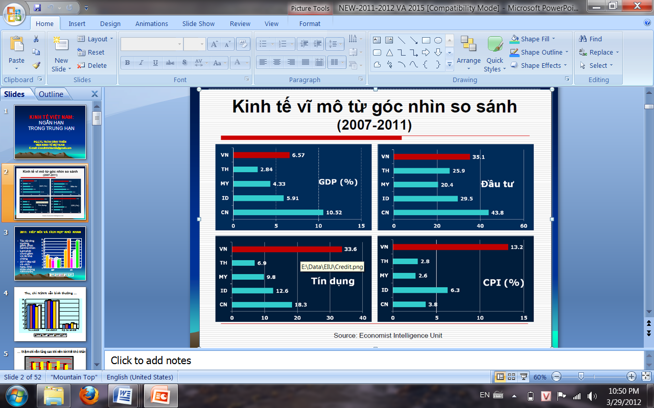

Tuy có thể có một số tác động “tích cực” nào đó (giá cả hàng hóa, năng lượng, nguyên liệu có thể giảm, giúp giảm CPI, hỗ trợ tăng trưởng), song tình hình kinh tế thế giới năm 2012 nhìn chung sẽ tác động bất lợi nhiều hơn đến tăng trưởng và ổn định của nền kinh tế nước ta.
b/ Tình thế phát triển của Việt Nam năm 2012. Với các luận cứ đã nêu ở trên cho phép đưa ra hai nhận định quan trọng về tình thế kinh tế năm 2012.
Thứ nhất, cơ sở tăng trưởng GDP năm 2012 nhìn chung là yếu hơn so với các năm trước;
Thứ hai, dư địa chính sách để chống lạm phát và ổn định vĩ mô bị thu hẹp đáng kể.
Hai nhận định này hàm nghĩa tình trạng khó khăn đặc biệt của nền kinh tế năm 2012 so với các năm trước.
Liên quan đến nhận định thứ nhất, có thể nêu mấy luận cứ sau:
- Sức khỏe doanh nghiệp bị suy yếu nghiêm trọng và còn khá lâu mới phục hồi được. Xin lưu ý rằng đây là lực lượng chủ lực của tăng trưởng và phát triển kinh tế. Sự suy yếu của nó đồng nghĩa với xu hướng giảm thấp tốc độ tăng trưởng.
- Sức cầu thị trường rất yếu và đang tiếp tục giảm. Lạm phát kéo dài và lượng hàng tồn kho lớn làm giảm mạnh lợi nhuận doanh nghiệp và thu nhập thực tế của dân cư. Cầu suy yếu thì khó mà đẩy mạnh “cung” như mong đợi.
- Nền kinh tế phải dành một nguồn lực không nhỏ, thậm chí phải nói là rất lớn, để tiến hành các chương trình tái cơ cấu với sự bảo đảm thành công. Chi phí tái cơ cấu chắc chắn là rất lớn và nó sẽ làm giảm tương ứng nguồn lực dành cho tăng trưởng.
Liên quan đến nhận định thứ hai (dư địa chính sách chống lạm phát bị thu hẹp), xin nêu mấy nhận định sau.
Một là lạm phát đã kéo dài nhiều năm, lãi suất hiện tại vẫn còn quá cao, khó có thể sử dụng nó như một công cụ hữu hiệu để thực thi chính sách tiền tệ thắt chặt nhằm chống lạm phát hiệu quả hơn.
Hai là Chính phủ cam kết tăng lương với mức độ điều chỉnh khá cao. Đây là yếu tố trực tiếp thúc đẩy lạm phát tăng đột ngột.
Ba là yêu cầu tăng giá điện và than theo mức giá hợp lý để giữ cân bằng thị trường cũng sẽ góp phần làm tăng CPI. Lãi suất cao - yếu tố chi phí đẩy – cũng hỗ trợ xu hướng tăng lạm phát, hay ít nhất, cũng kìm chế quá trình giảm giá.
Như vậy, trên cả hai khía cạnh, hai biến số mục tiêu quan trọng bậc nhất của nền kinh tế - tăng trưởng và lạm phát, đều là những mục tiêu đầy thách thức, thậm chí còn là “thách thức“ quyết liệt hơn hẳn so với các năm trước đây. Chúng hàm ý rằng tình hình kinh tế Việt Nam năm 2012 có tính chất đặc biệt khó khăn và rất nghiêm trọng. Muốn vượt qua nó thành công, chắc chắn phải dùng đến các giải pháp đặc biệt, phải có tư duy đột phá mạnh.

c/ Định vị năm 2012 trong kế hoạch trung hạn 2011-2015: Lựa chọn mục tiêu ưu tiên hành động.
Năm 2012 có nhiệm vụ khôi phục ổn định vĩ mô, kiềm chế lạm phát và phục hồi tăng trưởng. Về nguyên tắc, đó là những nhiệm vụ “thông thường” của một nền kinh tế khi lâm vào tình trạng khó khăn.
Nhưng năm 2012, theo cách xác định ở trên, là năm đặc biệt. Đặc biệt theo nghĩa đây là năm nền kinh tế lâm vào tình thế khó khăn nghiêm trọng, cũng là năm nền kinh tế phải tạo bước ngoặt để xoay chuyển tình hình – ổn định vững chắc tình hình (không để lạm phát “khứ hồi”) để khôi phục lòng tin, hạ thấp mức lạm phát đến mức giúp các doanh nghiệp không lún sâu hơn vào tình thế bi kịch (số doanh nghiệp bị đóng cửa và phá sản tiếp tục tăng).
Ngoài ra, năm 2012 còn một điểm nhấn đặc biệt khác: ngoài các nhiệm vụ chống lạm phát, ổn định vĩ mô thường thấy (nhưng năm nay, với tính chất đặc biệt), chúng ta còn phải tiến hành tái cấu trúc nền kinh tế với các hành động thực tế quyết liệt, toàn diện mang tính chiến lược để thay đổi mô hình tăng trưởng.
Việc thực hiện các nhiệm vụ - mục tiêu đó, trong điều kiện nguồn lực hạn chế và dư địa cho hành động chính sách của Chính phủ bị “thu hẹp”, rõ ràng là rất khó khăn. Nghĩa là ngay từ bây giờ, cần quán triệt tư duy “đánh đổi” khi cân nhắc mức độ ưu tiên giữa mục tiêu ổn định – cải cách (tái cấu trúc) và mục tiêu tăng trưởng trên quan điểm lợi ích phát triển dài hạn (lợi ích chiến lược).
Về cấp độ ưu tiên, thực tiễn nhiều năm cho thấy để đưa nền kinh tế thoát ra khỏi tình trạng khó khăn hiện nay (thực tế vẫn đang trong xu hướng khó khăn hơn), không thể không ưu tiên cho nhiệm vụ tái cơ cấu (với mục tiêu là làm cho việc thay đổi mô hình tăng trưởng thực sự diễn ra). Nhưng để quá trình tái cơ cấu có thể diễn ra, cần ổn định nền kinh tế để tái lập lòng tin thị trường, lòng tin xã hội. Đây phải là hai mục tiêu – nhiệm vụ ưu tiên cao nhất.
Tương ứng, mục tiêu tăng trưởng đương nhiên không phải là mục tiêu ưu tiên – nhưng không phải là “không ưu tiên” ở cấp độ “thông thường” như mấy năm nay mà phải là “không ưu tiên” với lập trường kiên định.
Nhấn mạnh điều này vì thực tế mấy năm gần đây diễn ra một tình trạng nghịch lý: mục tiêu ưu tiên (kiềm chế lạm phát, ổn định vĩ mô, tái cơ cấu) thì thường khó (hay không) đạt còn mục tiêu không ưu tiên (tốc độ tăng trưởng GDP) thì đạt được tương đối dễ dàng. Điều này chứng tỏ mục tiêu tăng trưởng được thực hiện theo một cơ chế mang tính tự động, bản năng, bất chấp các nỗ lực chính sách.
Theo logic đó, để xoay chuyển thực tiễn thì điều đầu tiên là phải “đổi mới tư duy”, phải biết đặt mục tiêu tốc độ tăng trưởng ở mức ít tham vọng nhất, ít cần được quan tâm nhất, tức là với sự tự giác cao nhất. Để làm được điều này, trong năm 2012, cần gạt bỏ triệt để căn bệnh “nghiện” thành tích tốc độ tăng trưởng. Chính phủ và cả hệ thống chính trị cần coi trọng hơn hệ thống đánh giá năng lực và thưởng phạt căn cứ vào thành tích chống lạm phát và khôi phục lòng tin.
Đề xuất kịch bản hành động
Định hướng: tình huống cấp bách thì phải có liệu pháp đặc biệt, theo nguyên lý “lấy độc trị độc”. Cần một kịch bản hành động mạnh, rõ ràng, theo đúng tinh thần tái cơ cấu là nhiệm vụ chính của 2012, coi tái cơ cấu cũng là cách tiếp cận chủ đạo của kiềm chế lạm phát, ổn định vĩ mô, phục hồi các cơ sở cho quá trình tăng trưởng mới (hiện đại). Giải pháp tái cơ cấu phải được coi là trục giải pháp chính của ổn định hóa và khôi phục tăng trưởng; các giải pháp chính sách tiền tệ là mang tính hỗ trợ. Tập trung vào các giải pháp chính sách tài khóa và cải cách DNNN.
Cách tiếp cận giải pháp là:
- Thực hiện các giải pháp mạnh để xoay chuyển tình hình;
- Chấp nhận trả giá để hạ nhanh lạm phát, tái lập ổn định vĩ mô vững chắc, khôi phục lòng tin và phục hồi các cơ sở tăng trưởng.
  - Cách tiếp cận mới đến hệ mục tiêu phát triển năm 2012.
- Mục tiêu ưu tiên: Ổn định kinh tế vĩ mô và khôi phục lòng tin, xác lập mô hình tăng trưởng mới
- Các mục tiêu bổ sung và giải pháp:
- Năm 2012, phải phấn đấu giảm lạm phát xuống chắc chắn 6-7% (bền vững).
- Kiên quyết giảm thu ngân sách xuống 22-23% GDP, trên cơ sở đó, thực sự giảm chi ngân sách, giảm đầu tư công, kéo mức thâm hụt ngân sách xuống 4% GDP. Việc thực hiện các mục tiêu này vừa cho xã hội thấy quyết tâm và hành động tái cơ cấu của Chính phủ, tạo lòng tin cho nhân dân, vừa là cách hỗ trợ thiết thực và tích cực khu vực tư nhân phục hồi hoạt động tăng trưởng.
  - Đề xuất chương trình hành động:
Trước hết, phải bắt tay ngay vào hành động tái cơ cấu thực sự ba lĩnh vực ưu tiên mà Hội nghị Trung ương 3 đã khẳng định (đầu tư công, hệ thống ngân hàng thương mại, khu vực doanh nghiệp nhà nước). Tuy nhiên, cần xác định trước hết i) khung khổ tái cơ cấu kinh tế nói chung để định vị rõ mục tiêu tổng thể - toàn thể của tái cơ cấu, trên cơ sở đó, bảo đảm cho các quá trình tái cơ cấu bộ phận ưu tiên diễn ra đồng nhịp và nhất quán với nhau, không gây ra xung đột hay chồng chéo, làm suy giảm hiệu quả tái cơ cấu nói chung.
Điểm quan trọng cần lưu ý là không được dừng quá trình tái cơ cấu ở các bước mang tính hình thức và dễ làm nhất, ví dụ như chỉ cắt giảm đầu tư công, chỉ cổ phần hóa một số doanh nghiệp nhà nước mà không thực sự thay đổi hệ thống cơ chế phân bổ nguồn lực quốc gia theo yêu cầu mới.
Ngoài ra, còn phải làm một số việc:
- Tiến hành cải cách hệ thống lương trong khu vực nhà nước ở mức sớm nhất có thể, coi đây là phương cách quyết định để nâng cao hiệu lực, hiệu quả hoạt động của bộ máy nhà nước, do đó, là cách để khôi phục lòng tin của dân.
- Khẩn trương cải cách hệ thống ngân sách theo nguyên lý kinh tế thị trường
- Đẩy mạnh việc thay đổi Luật Đất đai, không để tình trạng Luật đất đai luôn chạy theo thực tế và cản trở quá trình đổi mới theo hướng thị trường.
- Tập trung ưu tiên dành vốn nhà nước để hỗ trợ xây dựng chỉ 4 khu kinh tế tự do ven biển, với thể chế hiện đại, đột phá mở đường cho 4 vùng kinh tế trọng điểm (Phú Quốc, Vũng Tàu, Đà Nẵng – Chân Mây, Hải Phòng – Quảng Ninh).
- Tập trung sức mạnh kinh tế quốc gia để “cứu” doanh nghiệp, trong đó, đặc biệt chú trọng đến nhiệm vụ giải cứu doanh nghiệp khỏi tình trạng đình đốn sản xuất – kinh doanh. Phần trách nhiệm chính trong công cuộc này phải trao cho chính sách tài khóa với các nội dung cụ thể: giảm thuế doanh nghiệp từ mức 25% xuống 20%, miễn hoặc giảm đáng kể các loại thuế khác (ví dụ các loại thuế nhập khẩu) thay vì “hoãn nộp thuế”; tránh không áp dụng tùy tiện các loại phí, gây ra tình trạng “loạn phí”, ảnh hưởng tiêu cực đến lòng tin xã hội, tạo thêm gánh nặng cho doanh nghiệp. Đồng thời, phải có phương thức và lộ trình tích cực để hạ nhanh lãi suất chứ không thể theo lộ trình tuần tự chậm chạp (mỗi quý giảm 1% lãi suất), vừa không cứu được doanh nghiệp, vừa gây ra những kỳ vọng không phù hợp về lãi suất, dẫn đến chỗ lựa chọn hành động gây méo mó, làm chệch mục tiêu chính sách là cứu doanh nghiệp trên nền tảng kiềm chế lạm phát.
Đó là những yếu tố chính của kịch bản hành động nhằm đạt được kịch bản tăng trưởng với những mục tiêu khiêm tốn hơn về tăng trưởng GDP, song khốc liệt hơn gấp bội về chống lạm phát, ổn định vĩ mô và tái cơ cấu.
Nhưng như vậy có nghĩa là muốn đạt được các mục tiêu trên, tạo cơ sở cho sự thay đổi mạnh thì phải dám dùng những biện pháp mạnh (lấy độc trị độc), chấp nhận nền kinh tế chịu trả giá, chịu đau mới xoay chuyển căn bản tình hình, tạo lòng tin. Không thể trông chờ vào các giải pháp mang tính chữa cháy, “dân túy”.

PHỤ LỤC
Đồ thị 1: Tốc độ tăng trưởng và hệ số ICOR giai đoạn 2006-2010
Đơn vị: %, lần.
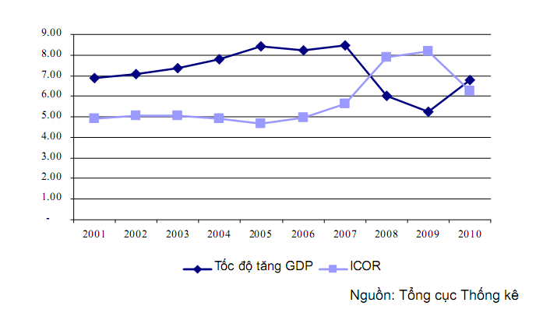
Đồ thị 2: Đóng góp của các nhân tố vốn, lao động và TFP (%)
vào tăng trưởng kinh tế Việt Nam giai đoạn 2000-2005 và 2006-2010
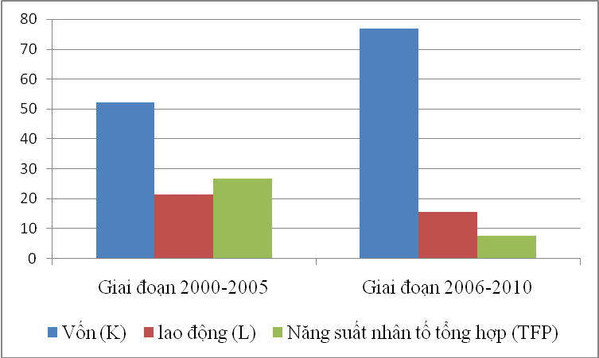

Đồ thị 3: Đóng góp vào tăng trưởng GDP của các nguồn lực
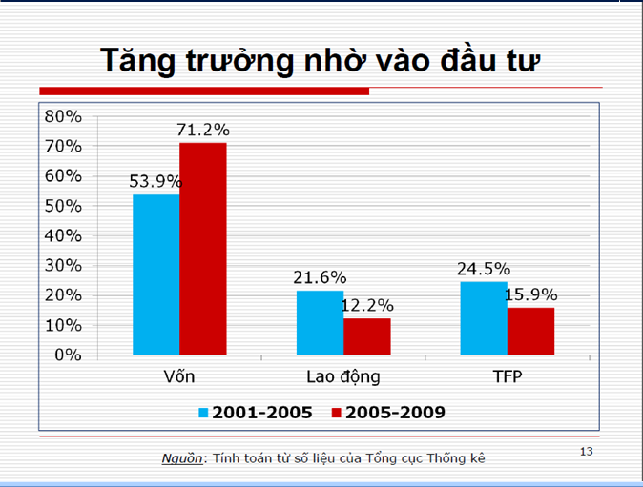

Phụ lục: Phân tích kịch bản kinh tế năm 2012.
Hiện nay, Quốc hội đã phê chuẩn nhiệm vụ và mục tiêu kinh tế năm 2012 theo hai kịch bản tăng trưởng [ở bảng dưới, các con số trong ngoặc thuộc kịch bản 2].
Bảng: Kinh tế 2011 và hai kịch bản năm 2012 (%)
 | 2011 |  |  | 2012
GDP | 5,89 |  |  | 6,0 (6,5)
CPI | 18,58 |  |  | <10
Đầu tư | 34,6 |  |  | 33,5% GDP (34%)
xuất khẩu | 33,3 |  |  | 12 (13)
Thâm hụt Thương mại | 9,9 |  |  | 13% (13,5%)
Bội chi Ngân sách | 4,9 |  |  | 4,8
Nguồn: Tổng cục Thống kê, Bộ Kế hoạch và Đầu tư
Tuy đã “nén” các chỉ số, song các mục tiêu đề xuất trong cả hai kịch bản, kể cả trong kịch bản “ít lạc quan” cũng đều lạc quan hơn so với kết quả thực tế đạt được năm 2011. Đáng lưu ý là sự cải thiện mạnh mẽ một số chỉ tiêu chất lượng – đầu tư ít hơn nhưng tốc độ tăng trưởng cao hơn, bội chi ngân sách ít hơn.
Trước hết, cần thừa nhận rằng đây là các kịch bản các con số mục tiêu, không phải là kịch bản hành động. Chưa có kịch bản hành động đi kèm để luận giải, luận chứng cho tính hợp lý của kịch bản mục tiêu.
Thứ hai, đây là kịch bản mục tiêu “phấn đấu thông thường”, cơ bản giống như các năm khác. Với kịch bản này, dường như việc nhận diện tình thế và nhiệm vụ phải làm của năm 2012 không có gì khác biệt, chưa nói đặc biệt.
Thử đặt một vài câu hỏi cho kịch bản mục tiêu (so năm 2012 với 2011):
- Tổng đầu tư XH giảm – từ 34,6% GDP xuống 33,5%-34% GDP; nhưng GDP tăng trưởng với tốc độ cao hơn (6-6,5% so 5,89%)  như vậy là phải trông đợi đáng kể vào việc tăng hiệu quả đầu tư. Nhưng phép màu tăng hiệu quả là ở đâu khi tình trạng bất ổn vẫn căng thẳng, sức khỏe của nền kinh tế và của doanh nghiệp bị suy giảm nghiêm trọng và điều kiện kinh tế quốc tế vẫn được dự báo là đặc biệt khó khăn và rất khó lường?
- Xuất khẩu tăng trưởng chậm hơn nhiều (12% so 33,3%), nhưng thâm hụt thương mại lại gần ngang bằng năm 2011; có nghĩa là tăng trưởng nhập khẩu cũng sẽ chậm lại đáng kể so với năm 2011. Như vậy cũng có nghĩa là “đầu vào” nhập khẩu, yếu tố chiếm một tỷ trọng lớn trong tổng đầu vào của nền kinh tế, sẽ tăng chậm. Theo logic thông thường của nhiều năm gần đây, điều đó sẽ tác động đến tăng trưởng GDP theo chiều hướng tiêu cực hơn là tích cực.
- Lạm phát thấp hơn nhưng tăng trưởng GDP cao hơn. Chính sách tiền tệ và Chính sách tài khóa còn sẽ tiếp tục thắt chặt; lãi suất cho vay khó hạ nhanh (nếu lạm phát được kiềm chế ở mức dưới 10% như mục tiêu đã được Quốc hội thông qua thì mức lãi suất vay khó có thể xuống thấp hơn 14-15%/năm – và đây vẫn là ngưỡng gây khó khăn cho việc tiếp cận vốn của rất nhiều doanh nghiệp).
- Một vấn đề khác là mức lạm phát giảm xuống dưới 10% là một thành tích lơn so với năm 2011, song chưa đủ để chặn xu hướng đóng cửa và phá sản của các doanh nghiệp do các doanh nghiệp vẫn khó tiếp cận nguồn vốn tín dụng. Xin lưu ý mức lạm phát mục tiêu này vẫn cao hơn mục tiêu tốc độ tăng trưởng GDP. Nghĩa là nhìn tổng thể, đời sống đa số người dân vẫn tiếp tục bị giảm sút, sức mua thị trường vẫn chưa được cải thiện thực sự.
- Mức giảm bội chi ngân sách là thấp (chỉ giảm 0,1% GDP). Giả dụ mức thu ngân sách năm 2012 giữ nguyên mức thu của 5 năm gần đây (28,2% GDP) thì mức chi tiêu ngân sách năm 2012 vẫn đạt 33% GDP (dự tính bội chi ngân sách khoảng 4,8% GDP). Đó là chưa kể đến khả năng năm 2012 ngân sách được tiêu phần ngân sách vượt thu của năm 2011 (90.000 tỷ đồng). Nên lưu ý là trong giai đoạn 2006-2010, mục tiêu thu ngân sách chỉ là 23% GDP trong khi thu thực tế vượt xa mục tiêu - 28,2% GDP, còn chi ngân sách lại vượt hơn nữa – đạt 33-33,5% GDP. Các con số này cho thấy mức chi ngân sách ở Việt Nam là quá lớn trong những năm vừa qua (so với mức thông thường của đa số quốc gia trên thế giới).
Để trả lời các câu hỏi và vấn đề nêu trên, cần nhận thức rõ rằng bối cảnh chung của kinh tế Việt Nam 2012 là khó khăn hơn nhiều so với năm 2011. Với các kịch bản nêu trên, có thể nghi ngờ rằng phải chăng xu hướng suy thoái rõ rệt của kinh tế thế giới không ảnh hưởng gì đến tốc độ tăng trưởng kinh tế của Việt Nam, rằng tình trạng phá sản và đóng cửa của một số lớn doanh nghiệp trong năm 2011 không ảnh hưởng tiêu cực đến tốc độ tăng trưởng GDP?

Ít nhất cũng có thể nêu hai bằng chứng quan trọng để chứng minh tình trạng này. Đó là thâm hụt ngân sách và thâm hụt cán cân thương mại kéo dài trường kỳ hàng chục năm và sự gia tăng đột biến kể từ năm 2007 đến nay.
Giai đoạn 2001-2005 là giai đoạn nền kinh tế phục hồi tăng trưởng sau cuộc khủng hoảng tài chính – tiền tệ châu Á (1997-1999). Trong giai đoạn này, đầu tư tăng nhanh, còn thương mại mở rộng, một phần quan trọng là do Việt Nam ký kết Hiệp định Thương mại song phương (BTA) với Hoa Kỳ. Sang giai đoạn 2006-2010, đầu tư và thương mại còn mở rộng nhanh hơn nhiều dưới tác động của việc Việt Nam gia nhập WTO.
Nhận định này phù hợp với xu hướng gia tăng ICOR nhanh, sự sụt giảm nhanh tỷ trọng đóng góp của TFP vào tăng trưởng GDP của nền kinh tế (xem Phụ lục, Đồ thị 1 và 2)
Thậm chí, trong nền kinh tế còn sinh ra một số hiện tượng mang tính “nghịch lý”. Trên thực tế, mặc dù lạm phát giảm khá mạnh và liên tục kể từ tháng 5/2011, thanh khoản lại trở nên đặc biệt khó khăn. Kéo theo đó, lãi suất huy động thực tế của nhiều ngân hàng thương mại vẫn “vượt trần” cho dù lãi suất “trần” do NHNN quy định đã hạ xuống và được thực thi với sức mạnh “cưỡng chế” đặc biệt nghiêm khắc. Hệ quả là nguy cơ cuộc đua lãi suất luôn tiềm ẩn, lãi suất tín dụng vẫn duy trì lâu ở mức cao vượt trội so với lãi suất huy động “trần”. Hoặc hiện tượng quan hệ lãi suất giữa ngân hàng với khách hàng (huy động và cho vay) bị khống chế, kiểm soát nhưng lãi suất liên ngân hàng lại được phép dao động “tự do”, vì thế có những lúc vọt lên mức thực tế rất cao, v.v.
Mức lạm phát thấp mong đợi không phải là mức mục tiêu chính phủ đặt ra cho năm nay (dưới 1 chữ số, tức là khoảng 9-9,5%) mà là mức đủ thấp (có thể khoảng 6-7%) để trên cơ sở đó, giảm lãi suất xuống tới mức bảo đảm cho khối doanh nghiệp đang “khát” vốn và khả năng hấp thụ vốn rất yếu có thể tiếp cận được vốn dễ dàng, sử dụng vốn với mức chi phí vốn không quá cao để cải thiện rõ rệt tình hình. Hiểu nôm na, đó là mức lạm phát kéo theo mức lãi suất bảo đảm cho khối doanh nghiệp có thể “sống”. Hiện nay, nhiều ý kiến cũng như nhiều doanh nghiệp cho rằng mức lãi suất tín dụng nếu có kéo giảm xuống 13-14%/năm (hiện tại là 17-18%/năm, thậm chí 19-20%) thì vẫn là quá cao, không thể giúp đa số doanh nghiệp đang gay go có thể tiếp tục “sống”, chưa nói cải thiện tình hình.
Tính toán của Ủy ban Giám sát Tài chính Quốc gia.
Do kim ngạch xuất khẩu của nhiều mặt hàng nông sản xuất khẩu chủ lực sụt giảm như: gạo (giảm 43%), cà phê (giảm 11,8%), sắn và các sản phẩm từ sắn (giảm 18,5%) và hàng loạt doanh nghiệp xuất khẩu thủy sản thuộc các tỉnh miền Tây Nam Bộ bị phá sản.
Trong tuần từ 03-09/03, doanh số giao dịch VND bình quân ngày giảm khoảng 30%, chủ yếu tập trung ở kỳ hạn ngắn để giải quyết nhu cầu vốn lưu động ngắn hạn của ngân hàng (UBGSTCQG).
Xem: - Nguyễn Việt Phong, Bùi Trinh, Phạm Đỗ Chí. Dấu hiệu rõ rệt của đình đốn sản xuất. Thời báo Kinh tế Sài gòn, ngày 29/3/2012. - Mạnh Hà. Tồn kho và đình đốn. VEF.VN, ngày 09/01/2012
Xin lưu ý rằng toàn bộ cấu trúc nhiệm vụ này vẫn nằm trong khuôn khổ “ổn định kinh tế vĩ mô”chứ chưa phải là nỗ lực đạt tốc độ tăng trưởng cao như thường được ưu tiên trong các kế hoạch phát triển kinh tế hàng năm. Phục hồi tăng trưởng vẫn chỉ là nhằm mục tiêu ổn định kinh tế vĩ mô.
Cần đặt câu hỏi: liệu không giảm thu thì Chính phủ có giảm chi thực sự được không? Liệu trong điều kiện đặc biệt khó khăn như hiện nay thì nhà nước có cần và có thể cắt giảm mạnh “đặc biệt” phần thu và chi của mình để hỗ trợ nền kinh tế, hỗ trợ khu vực doanh nghiệp và dân cư không?

